APPRENDRE A COMPRENDRE ET RACONTER A L’ECOLE MATERNELLE
Ecoles de la circonscription de Lure- Formation 2020

Titre de l’album : Coco Panache  Auteur : Catharina Valckx  Edition : l’école des loisirs  Niveau de classe : MS/GS | 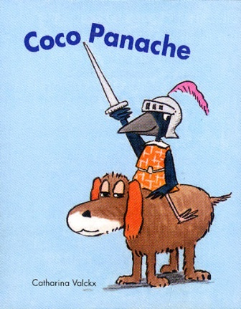 |  | Résumé :  Coco a toujours rêvé d’être un chevalier. Dans une boîte au grenier, il a découvert une tunique, un casque et une épée. À présent, il lui faut un cheval. Il n’y a pas de cheval à l’horizon. Il n’y a que le chien Paluchon, qui dort, comme d’habitude, devant sa maison. Paluchon est très serviable, il accepte de faire le cheval. Maintenant, ce qui manque à Coco le chevalier, c’est un ennemi à attaquer. Il n’y a pas d’ennemi à l’horizon. Coco suggère d’aller attaquer le grand méchant loup. Paluchon est contre. Trop dangereux. Alors Coco suggère d’attaquer Madame Lavache. Paluchon est fâché, il dit que Madame Lavache est une brave mère de famille, sûrement pas une ennemie. Coco aura-t-il l’occasion d’être un véritable chevalier avant la fin de cette journée ?
Questions de compréhension  → nœuds de compréhension de l’histoire | - Un seau barre le chemin, que va faire Coco ?  - Pourquoi s’attaque-t-il au seau ?  - A qui peut bien être le seau ?  - Le loup apparaît. Que va-t-il se passer ?
Illustrations  → pour travailler les états mentaux des personnages | 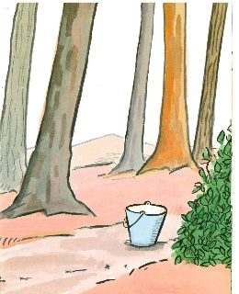 | 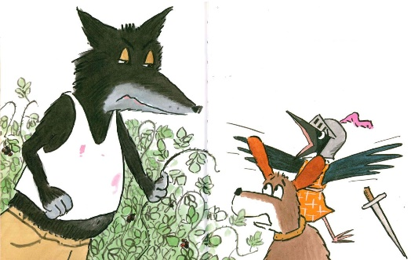 | Découverte du seau au milieu du chemin  Réactions de Coco et du chien face au loup (peur, fuite, regret, courage)
Illustrations → pour travailler les relations causales (illustrations non consécutives) | 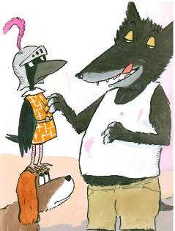 | 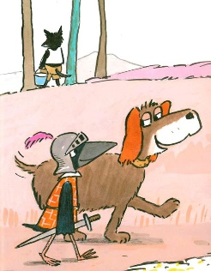 | Retournement de situation :  - Le loup qui se lèche les babines face à Coco.  - Le loup qui s’en va.

